嘉義縣民雄鄉興中國小實施線上教學教師自我檢核紀錄表
授課班級：二3
說明：為方便各位老師檢核停課期間您的教學狀態，也做為確實實施教學的參考依據(含線上教學樣態紀錄與非線上學習)，請依以下教學自我檢核表格式填具相關資料，並依規定每週提交。

線上教學或公告任務日期 | 班級 | 科目/領域 | 授課節數 | 教學方式  (請貼上教師教學任務公告內容截圖，例如Line、Classroom、Classting、校班網公告…等，(公告內容應含所使用之數位平台或教學資源、作業內容及繳交規範…等) | 評量辦法 | 上線學生學習觀察簡述 (含同步、非同步)
 |  |  |  |  |  | 無法上線學生追蹤及學習情形
5/28  和  6/2 | 二3 | 生活 | 6 | 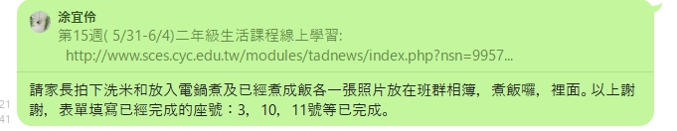 | 線上表單  評量 | 上線學生：
 |  |  |  |  |  | 無法上線(缺席)學生：
(請自行增列)
教師： 涂宜伶 教學組： 教務主任： 校長：

